面向对象影像分析简要介绍
——以eCognition软件为例

前言
遥感影像的光谱，空间，时间分辨率不断提高，为开展各类遥感应用提供各种数据。但在遥感数据获取能力增强的同时，也使得丰富的影像数据得不到充分利用和挖掘，从而出现“数据丰富，信息贫乏”的困境。如何快速自动准确地从遥感影像中提取出能满足某种应用的专题信息，是我们亟待要解决的问题。
随着面向对象思想的风行以及面向对象影像分析技术的不断成熟，使得我们从高分影像中提取专题信息变得更加便捷。尤其是一些商业的面向对象影像分析软件的出现，如eCognition，Feature Analysis。eCognition软件的口号就是“Exploring the soul of imagery(发掘影像最大潜能)”。本论文旨在从eCognition软件了解面向对象影像分析的相关思想和技术。希望通过探究eCognition软件背后的思想以及技术原理，如面向对象，多尺度分割，模糊分类等，为高分辨率遥感影像的特征描述以及建模带来一些启发。

- 面向对象
面向对象的思想是针对具体应用，将问题处理对象（逻辑概念上或物理概念上）划分为合适粒度（即对象）来进行处理，并封装其相应的属性以及行为，同时为了更好的复用以及扩展，维护更新，使其具有继承，多态，聚合等特性。
  - 对象
对象是指状态和行为的集合体，在物理实现上表现为数据和操作的集合，逻辑上表现为有职能的实体。它是用来描述现实世界中的物理概念或逻辑概念上的物体。比如人就是一个对象，它有性别，年龄，姓名等属性，人有吃饭睡觉等行为。武汉大学也是一个对象，它有名称，学院机构，学校历史等属性，也有教学科研等行为。不同的是人是物理概念上的对象，武汉大学是逻辑概念上的对象。
  - 抽象性，封装性，继承性
抽象是抽取出我们所感兴趣的部分，用这些少量特征来描述一个事物。封装性是对事物的数据和操作进行封装，即对其状态和行为进行封装。继承特性是对事物属性和行为的继承。在面向对象影像分析中，抽象表现为提取出遥感专题信息。封装性表现为将影像对象的光谱，形状，纹理等特性进行封装。而继承特性在体现在多尺度分割中，通过将影像基于对象或是基于像素按照一定尺度自底向上合并成不同的对象，从而建立起与父对象，子对象，相邻对象的关系。如图1.1所示:
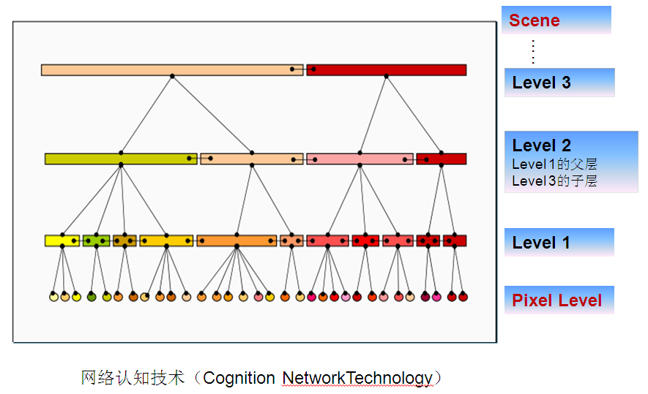
图1.1 多尺度网络^{[1]}
从图1.1可以看出，最下面为像素层，最上面为影像整幅场景。由像素层按照一定允许的异质性（即尺度）合并像素生成Level1，然后基于Level1合并生成Level2。如果从Level3生成Level2（注：Level3的尺度大于Level2），则基于Level3分裂生成Level2。从图上层次网络可以看出，Level2是Level1的父层，是Level3的子层。子层继承父层的属性。我们可以从某层的父层找到该层对象的父对象，从某层的子层找到该层的子对象。我们也可以从图1.2中更好的理解父对象和子对象。
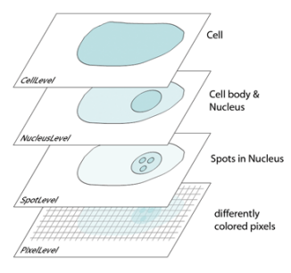
图1.2. the hierarchy of image objects^{[2]} (影像对象的层次)
从图1.2中可以看出，基于像素层，自底向上，抽象层次越来越高，分割尺度也越来越大。Cell Level的Cell是Nucles Level的Cell body&Nucleus的父对象，Spot Level的Spots in Nucleus是Nucles Level的Cell body&Nucleus的子对象。
对象之间的层次关系可以很好的反映目标与背景的关系以及目标的上下文信息，这样一定程度可以避免同物异谱，异物同谱的现象。
  - 面向对象影像分析
面向对象的遥感影像分析的基本原理是根据像元的形状、颜色、纹理等特征，把具有相同特征的像素组成一个影像对象，然后根据每一个对象的特征对这些影像对象进行分类。面向对象影像分析有两个独立的模块：对象生成与信息提取，即分割与分类。影像分割是首先基于对整个影像进行尺度空间的构建，然后再根据分割参数提取出不同的对象多边形。分类是根据分割得到的对象的属性（如光谱特征，形状特征，纹理特征等）赋予其语义信息，也就是赋予其属于哪一类地物。
在易康软件中将影像定义为：影像并非由单个像素来代表，而是由包含重要语义信息（如光谱特征，形状特征，纹理特征等）在内的影像对象以及他们之间的相互关系（父子对象之间的关系，相邻对象之间的关系）构成^{[2]}。
易康软件最大的特色采用面向对象的遥感影像分析，首先将影像按照一定尺度分割成一个个对象，然后对每一个对象封装其光谱，形状，纹理等特性，并且建立该对象与其相邻对象，父对象，子对象之间的关系。其主要体现如下：
如图1.3所示：通过分类将一副影像抽象成几类地物的信息。
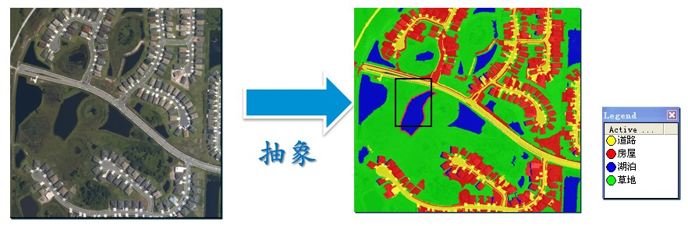
图1.3. 高分影像面向对象分类（抽象性）
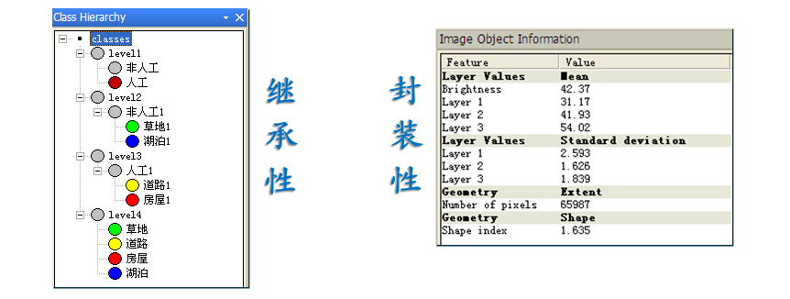
图1.4. 分类体系 图1.5. 影像对象信息
从图1.4 可以看出，首先将图像在level1上分割成分人工和人工类，然后在level2上让非人工1继承非人工，非人工1包括草地1和湖泊1。同理在level3上人工1继承人工的属性，人工1包括道路1和房屋1，并且在属性设置道路继承道路1， 房屋继承房屋1，湖泊继承湖泊1，草地继承草地1，这个图中，人工与人工1是is-of的继承关系，人工是人工1的父对象，草地1与非人工1是has-of的聚合关系。
从图1.5可以看出对象的各波段的光谱信息以及形状信息封装在对象信息中，我们可以根据具体应用选择不同的特征信息封装到影像对象中。
面向对象影像分析相对于基于像素的影像分析，具有以下优势^{[1]}：
- 分类特征得到扩展
对象不仅继承像元的光谱特性，还具有形状特性以及层次关系等分类特征，从而使得对象分类特征得到扩展，使得分类结果精度更高。
- 运行效率得到提高
由成千上万个像素到几千个对象，计算机处理的数目大大减小，从而使得运行效率得以提高。

- 分类精度得到保障
根据异质性最小原则分割出来的对象有自己的形状特征和边界轮廓，能够更加准确的反映地物的真实边界、轮廓信息，从而根本上减少错分、漏分的几率，同时能有效避免椒盐噪声，提高分类精度。
- 分割尺度可控
针对不同地物目标的形状特征以及提取需求，可以灵活设置各种尺度，进行多尺度分割。

- 多尺度分割
对象提取是面向对象思想的重要前提。故首先需要根据影像的光谱等特性将影像分割成互不重叠的区域作为影像分析处理的对象，即对影像进行图像分割。易康软件主要提供了棋盘，四叉树以及多尺度分割算法。由于棋盘算法和四叉树算法不常用，本论文对棋盘算法以及四叉树算法进行简要介绍，重点介绍易康面向对象的一大特色——多尺度分割。
  - 图像分割
图像分割就是把图像空间划分成若干个具有某些一致性属性的不重叠区域并提取出感兴趣的目标的技术和过程，而对图像空间的划分则建立在区域的相似性和非连续性这两个概念上。易康软件提供的是先将影像按一定算法切割成一个个同质区域作为影像对象，再基于影像对象进行处理。易康提供的影像分割的算法有棋盘算法，四叉树算法，多尺度算法。
棋盘算法是基于像素级或是影像对象级将影像切割或合并成规则格网。如下图2.1所示：
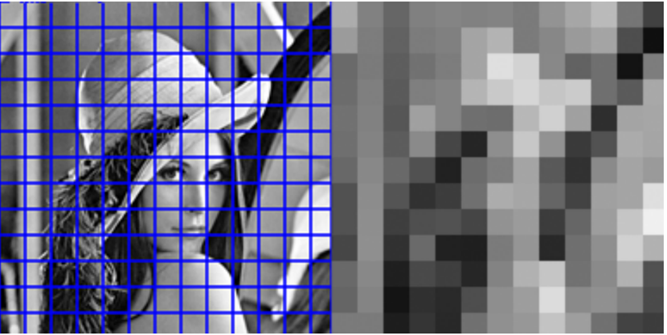
图2.1. 尺度为20进行棋盘分割得到的结果^{[3]}
四叉树算法是基于像素级或是对象级将影像切割或合并成不同大小的同质方块区域。分割效果如下图2.2所示：
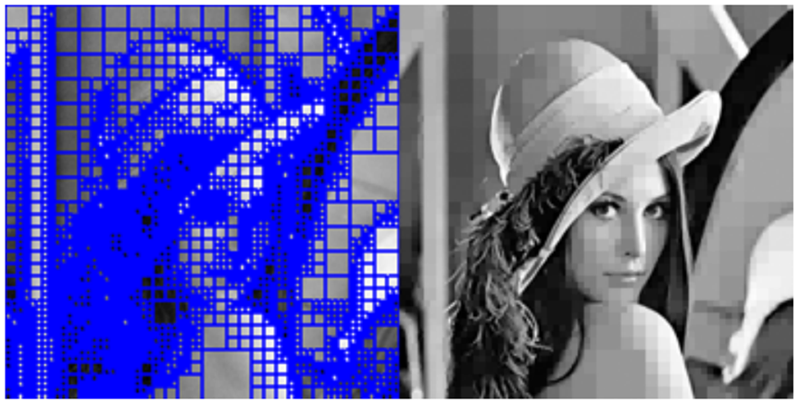
图2.2. 尺度为40进行四叉树分割得到的结果^{[3]}
多尺度分割基于异质性最小区域合并原则所生成的影像对象，对于Lena图像尽享多尺度分割结果如图2.3所示：
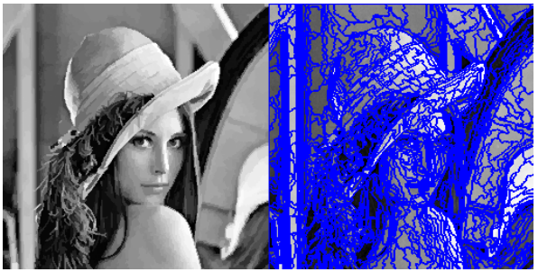
图2.3. 多尺度分割图像得到的结果（尺度: 10，形状权重: 0.1，紧致度权重: 0.5）^{[3]}
  - 多尺度分割
尺度，从宏观的角度看，其是指分析问题过程中，待处理对象粒度大小；从微观的角度看，如EC中的尺度是指区域合并的异质性阈值。区域异质性是指区域内部各特征（如光谱特征，形状特征等）的差异性，与同质性相反。在EC中是将影像看作一个个包含重要语义信息的对象和对象间的关系构成。所以我们首先需要将影像分割成一块块区域作为对象。分割的准则是基于对象内异质性最小，对象间异质性最大原则。也就是基于区域异质性最小即尺度进行分割。
    - 基本原理
高分辨率遥感影像中丰富的地物目标与空间语义信息必须在多尺度下才能充分表达和描述。多尺度分割算法的目标是：在指定的与感兴趣的地物目标或空间结构特征相对应的尺度下，将影像分割成高同质的、互相连结的不同影像区域，与感兴趣的地物目标或空间结构特征相对应。多尺度影像分割采用异质性最小的区域合并算法，其中像元的合并开始于影像中任意一个像元。先将单个像元合并为较小的影像对象，再将较小的影像对象合并成较大的多边形对象。
    - 异质性计算^{[4,5]}
- 区域异质性
对象内部的差异性主要考虑光谱特征和形状特征。故区域异质性f包括光谱异质性和形状异质性两方面，其计算公式为:
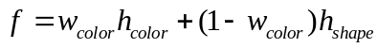 （Ⅰ）
（Ⅰ）式中，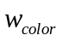为光谱权重，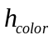表示对象S光谱异质性，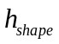表示对象S形状异质性。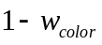表示形状权重。
- 光谱异质性
光谱异质性是用来表示对象S内部各像素之间的光谱差异性，它是通过对象S各个波段光谱值标准差的加权和来表示。
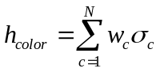 （Ⅱ）
（Ⅱ）式中，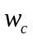表示第c波段光谱的权重，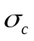表示第c波段光谱值的标准差。
- 形状异质性
形状异质性是用来表示对象S形状的差异性。通过紧致度和光滑度加权和来描述对象S的形状特征。对象S的紧致度是用来描述对象S的饱满程度，即接近正方形和接近圆形的程度。对象S的破碎度是用来描述对象S边界的破碎程度。
（Ⅲ）
（Ⅲ）式中，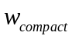表示紧致度的权重，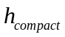表示紧致度，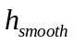表示光滑度。
以下是紧致度和光滑度的计算：
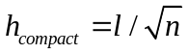 （Ⅳ）
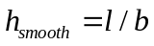 （Ⅴ）
（Ⅳ）式中，表示对象S的边界所包含的像素个数，用来表示对象S轮廓边界的长度；n表示对象S内部包含的像素个数，用来表示对象S的面积。用对象S多边形的周长比上多边形的半径衡量对象S区域的饱满程度，若对象S是一个正方形，紧致度刚好为4。该值越小，说明越饱满，越大，说明越狭长。
（Ⅴ）式中，表示对象S的边界所包含的像素个数，用来表示对象S轮廓边界的长度；b表示对象S最小外包矩形的边界长度。用对象S的边界周长比上对象S近似边界的长度表示光滑度，衡量边界的破碎程度，若是该值越大，说明对象S的边界越破碎。
- 合并区域的异质性计算
若将区域S1以及区域S2合并后得到的S’，计算S’的区域异质性。S’的区域异质性为新合并区域的光谱异质性以及形状异质性的加权和。
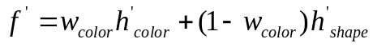 （Ⅵ）
（Ⅵ）式中，为光谱权重，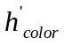、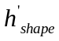分别为合并区域后的对象S’的光谱异质性和形状异质性。
合并区域S’的光谱异质性和形状异质性计算如下：
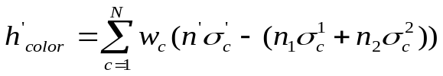 （Ⅶ）
（Ⅶ）中表示第c波段光谱的权重，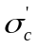，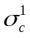，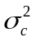分别表示第c波段区域S’，S1，S2的光谱值的标准差。，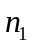，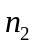分别表示区域S’，S1，S2内部所包含的像素个数。
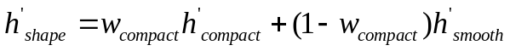 （Ⅷ）
（Ⅷ）式中，表示紧致度权重，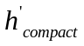，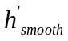分别表示合并区域S’的紧致度和光滑度。
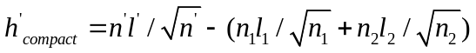 （Ⅸ）
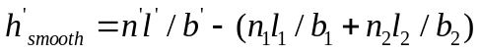 （Ⅹ）
（Ⅸ），（Ⅹ）式中，，，分别表示对象S’，S1，S2的边界包含像素个数，，，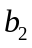分别表示对象S’，S1，S2的最小外包矩形的边界所包含像素个数。，，分别表示区域S’，S1，S2内部所包含的像素个数。
    - 算法步骤
基于异质性最小区域合并算法（FNEA算法），采用自底向上的区域增长法，即基于像素层自底向上区域合并完成对象提取。具体策略为：从像素层开始，将相邻区域特征相似的像素聚合成小影像区域，然后基于小影像区域将相似的小影像区域，基于异质性最小原则合并成大的影像区域，每一次合并，都计算两区域合并后区域的异质性是否大于尺度，若大于尺度，则不对该两区域进行合并，若小于尺度，则进行合并，生成新的更大的影像区域。下一次合并再上一次合并的结果的基础上进行合并，直至合并后的区域的异质性都大于尺度，或所有的区域都合并完毕，则停止合并。具体流程如图2.4所示。
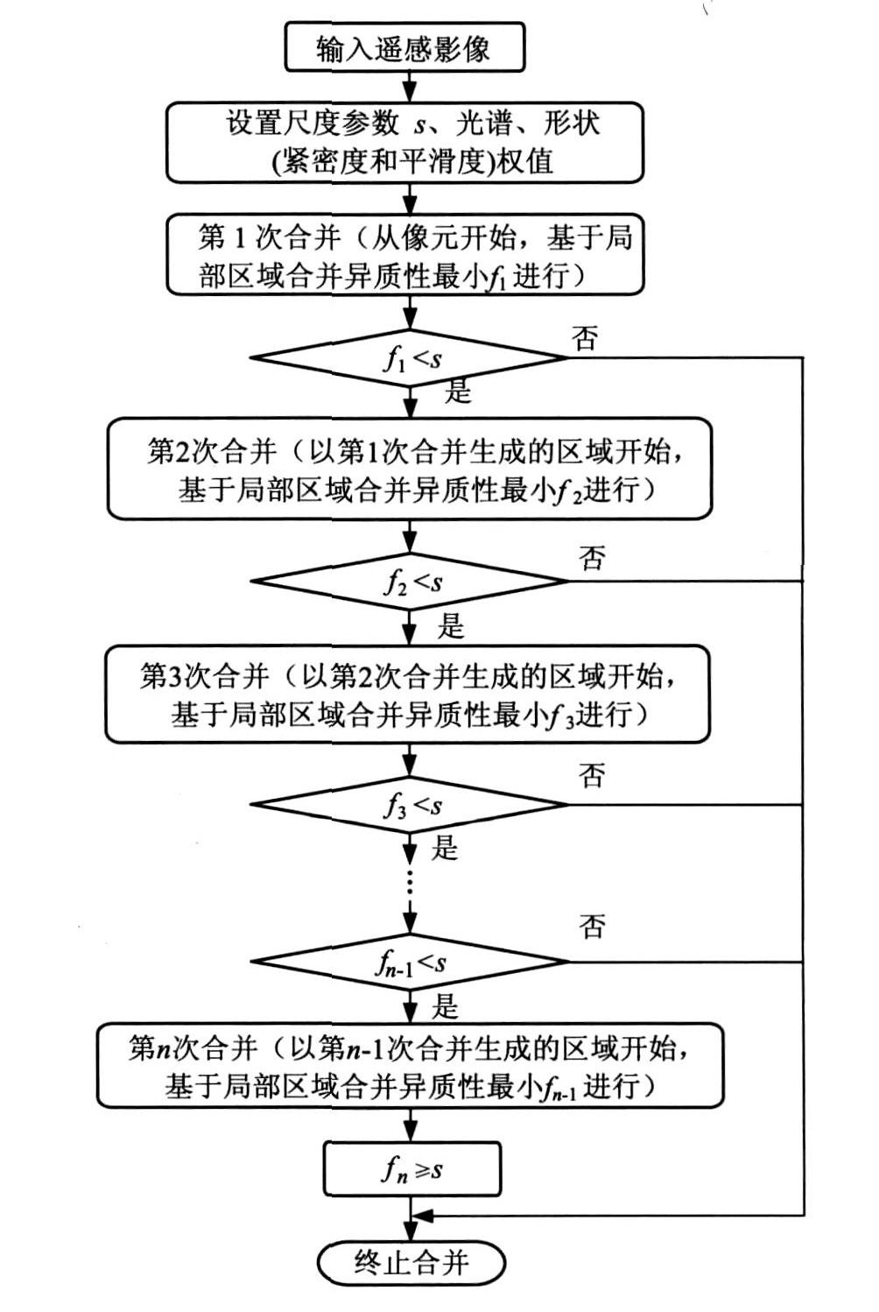
图2.4. 基于异质性最小区域合并算法流程图^{[4]}

    - 最优尺度分割
为了保证遥感影像信息提取的精度，再进行影像分割的时候，我们应该选择一个最佳尺度。若尺度太大，则会出现分割不完全的现象；若尺度太小，则会出现分割破碎的现象。最优尺度应该表现为对象大小与地物目标轮廓相当，大小接近，对象多边形即不能太破碎，也不能边界模糊，且光谱变异情况较小。
最优尺度的确定方法是目前研究的一个重要方向，许多学者为此做了大量的研究实验提出了一些最优尺度的确定方法，如黄慧萍利用最大面积法对地物的最优尺度进行计算，取得较理想的结果。高伟等提出用遗传算法优化分割尺度参数来选择最优尺度进行分割。在易康中可以通过不断尝试不同尺度对影像进行分割，比较分割结果，看哪一尺度分割提取出的对象更加接近地物目标的真实轮廓，即选择该尺度作为该地物提取的最优尺度。
    - 易康软件中的多尺度分割
图2.5是易康软件多尺度分割参数设置对话框，从图中可以看出我们需要设置尺度参数（Scale parameter），形状特征权重（Shape），则光谱权重为1- Shape。紧致度权重（Compatness），则光滑度权重为1- Compatness。第一次分割只能选择基于像素合并，后面的分割可以基于像素层或是基于对象层进行自底向上合并或是自顶向下分割。
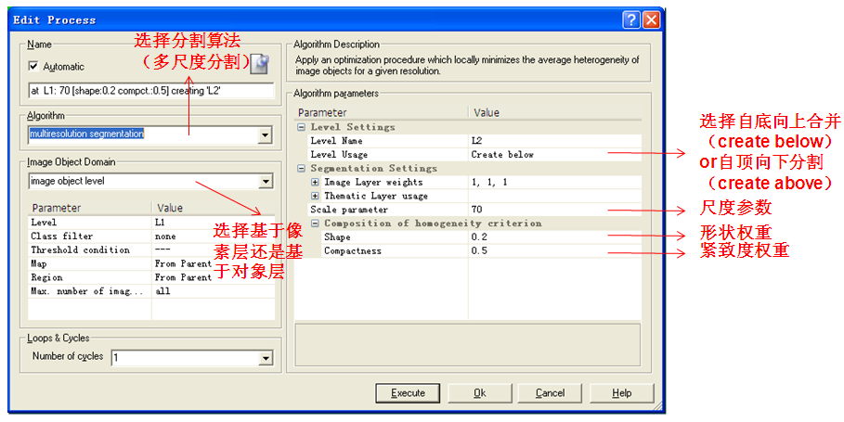
图2.5. 易康多尺度分割参数设置
易康尺度参数选择原则^{[5]}：
（1）尽量以最大的可能分割尺度来区分不同的影像区域获得影像对象（在满足必要的精度条件下尽可能使用大尺度）
（2）在满足必要的形状标准的前提下尽可能采用颜色标准。原因是影像数据中最重要的信息是光谱信息，形状标准的权重太高会降低分割结果的质量。
（3）对于大型地物（如河流）采用大的尺度，对于小型地物（如房屋）采用小的尺度。
（4）对于形状饱满的地物（比如房屋），设置较大的紧致度权重；对于边界光滑的地物（比如道路），设置较大的光滑度参数。

- 模糊分类
  - 基本思想
模糊分类是根据对象的分类特征赋予其归于某类的隶属度，即模糊化的过程。然后进行模糊规则推理，将各类特征隶属度组成隶属度元组，最后进行反模糊化的过程，即根据对象的隶属度元组将其归于某类目标地物。一种方法是最大隶属度原则识别法，取最大隶属度的那一类，一种是接近原则识别法，取与样本隶属度最接近的隶属度的那一类。
  - 算法步骤
依据模糊推理原则，基于影像和特征规则进行分类的步骤^{[6]}如图3.1所示，具体包括：
- 确定分类的类别，并设定满足分类条件的最小隶属度值分类阈值。
- 建立分类知识库，根据地物的特征值的分布情况，确定隶属度函数及其模糊规则组合方式。
- 将地物特征模糊化，对于每个目标类根据每个对象的特征值，确定隶属度函数并求出其隶属度。
- 进行模糊规则处理，利用选择好的规则组合，计算最终的隶属度元组。
- 利用反模糊化处理对像元进行归类。如果某个对象属于任何类的隶属度都小于步骤（1）中设定的阈值，则指定为未分类。
- 进行分类精度评价，如果分类结果不理想，重复（2）~（5）步直到得到较好分类结果后结束。
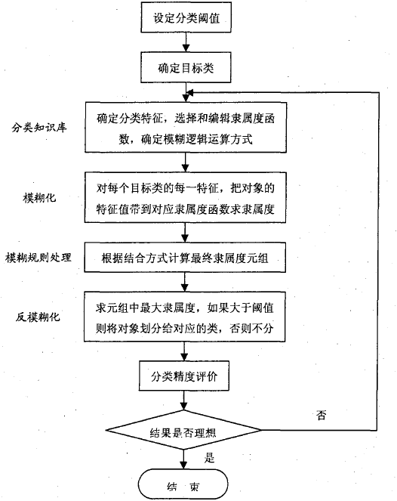
图3.1. 模糊分类流程图^{[6]}
  - 易康软件中的模糊分类
在易康软件中，模糊分类是基于分割的基础上，采用面向对象模糊分类。首先对影像分割，然后确定分类体系以及分类特征知识库，接着将分类特征通过隶属度函数进行模糊化，并通过模糊规则逻辑计算获得隶属度元组，最后基于隶属度最大识别原则对各对象进行分类。图3.2体现了分类特征模糊化的过程，根据分类特征的分布情况，选择合适的隶属度函数对分类特征进行模糊化。图3.3体现了分类特征模糊规则逻辑关系，通过将各分类特征模糊规则进行逻辑运算，得到隶属度原则从而进行反模糊化分类。
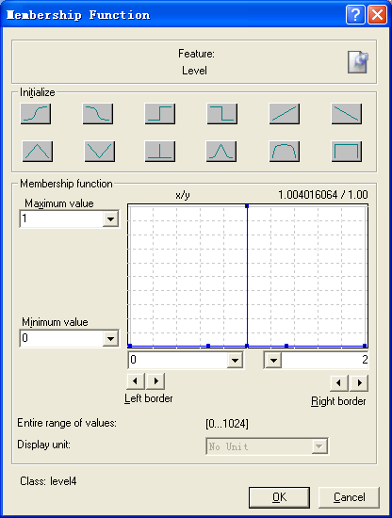
图3.2. 隶属度函数模糊化分类特征对话框
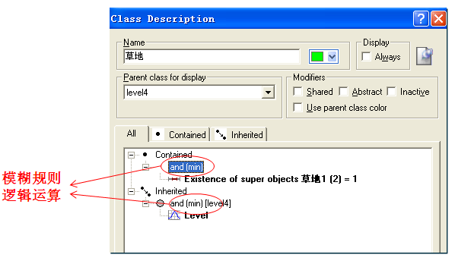
图3.3.分类特征逻辑组织图

- 常用分类特征介绍
特征是用来描述目标的重要属性，是影像分析和信息提取的主要依据。遥感信息提取实质是将影像特征相似的聚合在一起归为一类。所以分类特征的建模与描述就显得非常的重要。如图4.1所示，常用的遥感影像分类特征有光谱特征，形状特征，纹理特征等。在易康软件中采用多尺度分割，从而建立了各对象之间的关系。在eCognition中，提供了丰富影像对象特征（如图4.2所示），我们可以针对目标地物的特征，选择合适的分类特征，同时我们可以在Feature View中查看各类特征值所生成的图像，从而选择最能区别出某类地物的分类特征。本论文主要介绍常用的光谱特征和形状特征以及纹理特征。
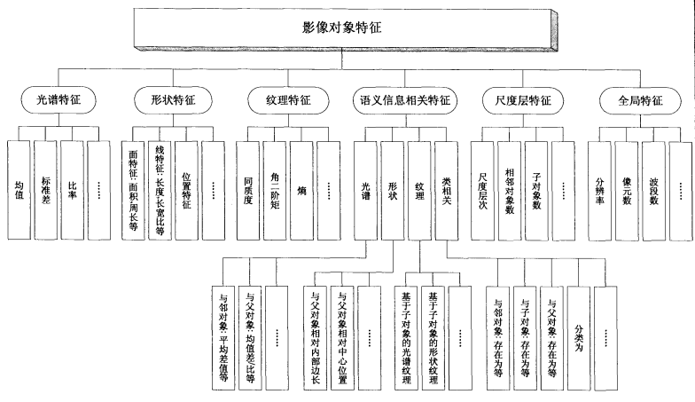
图4.1.影像对象特征组织图^{[6]}
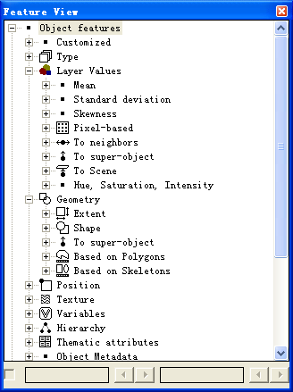
图4.2.分类特征体系

  - 光谱特征^{[3]}
光谱特征描述对象的光谱信息，是由真实的地物和成像状态所决定的光学物理属性，与对象的灰度值相关，包括影像对象的均值、方差、灰度比、亮度等特征。
- 对象S的均值Mean
用第k波段对象S中包含所有像素光谱值的平均值表示对象S第k波段的光谱均值mean.
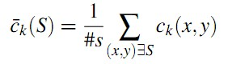
式中，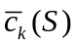表示第k波段对象S光谱均值，#S表示对象S的面积（即对象S包含的像素个数），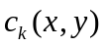表示对象S内像素(x,y)第k波段的光谱值。
- 对象S的亮度Brightness
用对象S各个波段的光谱均值的加权平均作为对象S的亮度。
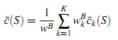
式中，表示第k波段对象S光谱均值，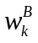表示第k波段的权重。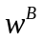表示各个波段的权重和。
- 对象S的标准差StdDev
求第k波段对象S包含的各像素的光谱标准差。
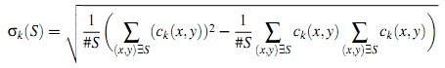
式中，表示对象S内像素(x,y)第k波段的光谱值，#S表示对象S的面积。
  - 形状特征^{[7]}
形状特征反映了对象S的形态特征，如对象S对应多边形的周长，面积，长宽比等，在考虑光谱特征的同时，考虑形状特征，一定程度上可以避免“同物异谱，异物同谱”的现象。
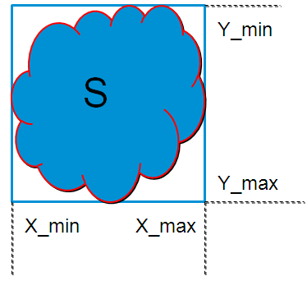
为了更好的描述对象的形态特征，故引入对象像素位置(x,y)的协方差矩阵。eCognition中提供的许多形状特征都是基于构成影像对象的像素的空间分布统计之上的。eCognition使用协方差矩阵作为统计处理的核心工具。
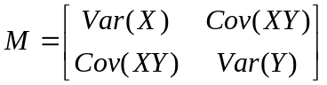
X=构成影像对象的所有像素的x-坐标
Y=构成影像对象的所有像素的y-坐标
通过协方差矩阵可以反映对象内部各像素的空间分布情况。
注意：对于比较紧致（饱满）的对象，采用近似边界框（最小外包矩形）的方法来描述该对象的形态特征比较好，而对于狭长的或曲线的影像对象来说，采用协方差矩阵以及子对象来描述对象形态特征较好。
图4.3. 对象S几何特征图示
- 对象S的周长，面积
对象S的周长表示对象S的边界所包含的像素数，对象S的面积表示对象S内部所包含的像素数。如图4.3所示，对象S的周长为对象S的红色边界的长度，对象S的面积是对象S蓝色区域所包含的像素个数。
- 近似边界周长
对象S的最小外包矩形就是其近似边界，如图4.3所示，青色矩形的边界所包含像素个数是对象S的近似边界周长。
- 长宽比
计算影像对象的长宽比有两种方法来进行描述。
- 长宽比等于协方差矩阵的特征值的比值，最大的特征值作为比值的分子，次大的特征值做为分数的分母。
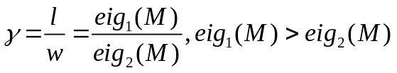
- 长宽比也可以用边界框来近似表示。
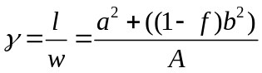
式中，a，b表示近似边界的长和宽。A为对象的面积。f表示权重。
- 长度，宽度
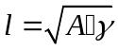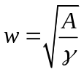
上式中l，w分别表示对象所对应多边形的长度和宽度。A为对象的面积。表示长宽比。
- 紧致度
在异质性最小区域合并算法中，基于近似边界对对象S的紧致度提供了一种计算方法，而在此基于协方差矩阵提供另外一种紧致度的计算方法。
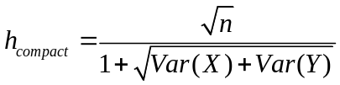
该参数用来描述影像对象形状的饱满程度。在像素栅格的图像中理想的紧致形状是一个正方形。一个影像对象的形状越接近正方形，该值越高。

- 易康软件应用
易康软件最初主要应用在医学图像处理方面，后来应用到遥感影像专题信息提取。随着遥感技术应用到国民的各个领域，遥感专题数据处理的需求也不断增大。易康软件主要应用在遥感分类，影像特征提取，变化监测，快速制图等方面。主要体现在以下方面^{[1]}：
- 农业：作物分类，农业保险，长势分析，作物估产等
- 林业：植被分类，动态监测，变化提取，小斑区划，树冠统计等
- 国土：土地利用分类，变化监测，快速制图，地图更新等
- 环保：变化监测，环境分析，区域规划等
- 灾害：损毁评估，受灾区域分类，应急响应等
易康软件在各领域的相关应用以及技术解决方案，可以参见相关文献，易康官方网站以及相关资料等。

- 易康软件基本操作
易康软件的基本操作流程如图6.1所示，首先对高分影像进行预处理，提高影像数据质量以方便进一步影像分析；然后对影像进行选择最优尺度进行尺度分割，提取影像对象；接着通过遥感目视判读建立分类体系，并且选择分类特征（如光谱，形态纹理特征等）和各地物的样本对象。最后进行自动分类。最后对分类结果进行评价，对于错分和漏分的影像对象可以进行手动改动分类结果，也可以进行重新分类。
在运用易康软件进行影像信息提取或是面向对象分类时，一方面最优分割尺度的选择，需要针对目标地物选择合适的分割尺度，合乎目标地物真实轮廓的分割尺度视为最优尺度，综合考虑各方面需求选择最优尺度；另一方面分类特征体系的建立，可以通过Feature View查看各类地物特征值的分布情况，选择最能区别该地物的分类特征。
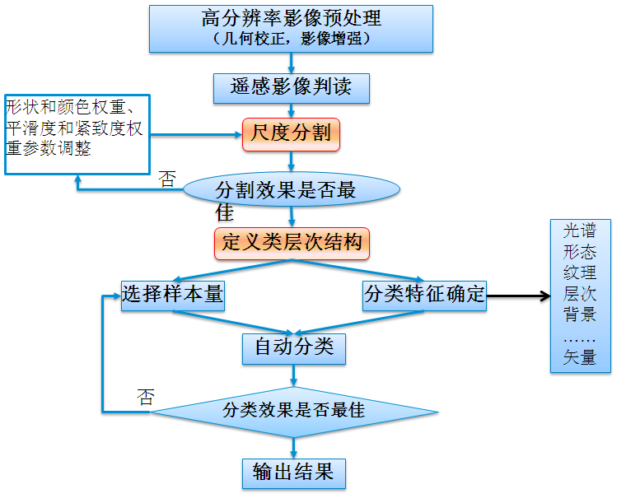
图6.1 易康软件遥感影像处理一般操作流程
接下来主要基于规则面向对象分类和基于样本面向对象分类来介绍易康软件基本操作。
  - 基于规则面向对象分类
实验的数据以及操作指南可以参见文献[8]。分割层次网络和分类体系可以参见图6.2所示，主要操作步骤有：
- 多尺度分割
基于像素层，尺度参数为40，生成L1层；基于L1层，尺度参数50生成L2；基于L2层，尺度参数为70生成L3层；基于L3层，尺度参数为100生成L4。
- 建立分类体系
通过目视判读，确定主要有道路，房屋，草地，湖泊四大类。
- 确定分类特征
通过查看Feature View，通过各对象第三波段的光谱均值（Mean Layer3）区分非人工（草地和湖泊）和人工（道路和房屋）；通过非人工1各对象第一波段的光谱均值（Mean Layer1）区分草地和湖泊；由于道路的长宽比较大，通过长宽比将人工1中的道路和房屋区分开来。对于大的区域采用大的尺度，对于面积小的目标地物采用小的尺度。如在L4（尺度为100）上分类人工和非人工，在L1（尺度为40）上分类道路，房屋等。
- 自动分类
确定分类体系和分类规则后，选择classfication分类算法进行自动分类。
原始高分辨率图像如图6.3所示，最后分类结果见图6.4。

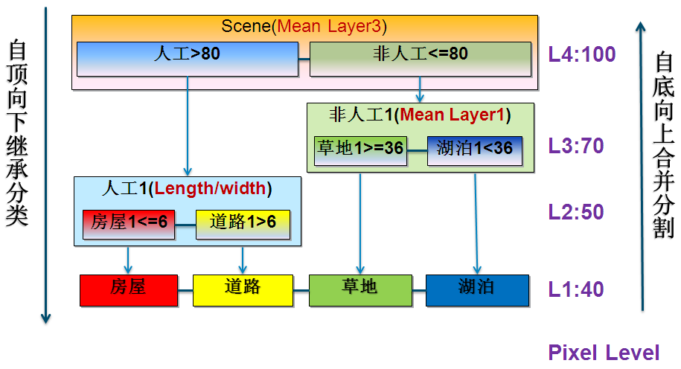
图6.2. 分类规则逻辑网络图
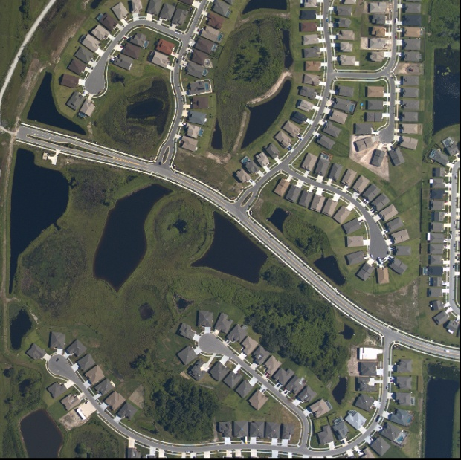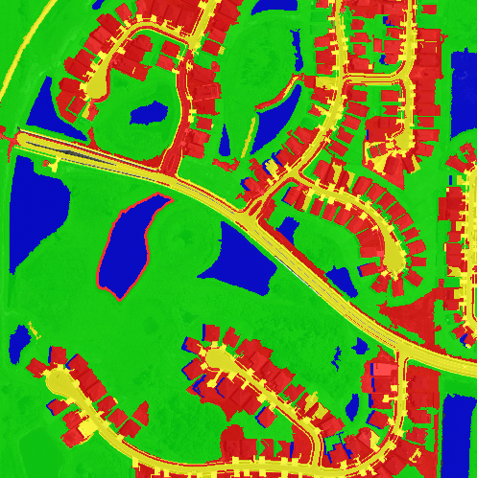
图6.3. 原始高分影像 图6.4. 分类结果
  - 基于样本面向对象分类
基于样本面向对象分类其实质是一种监督分类方法。本实验数据以及操作指南主要参考文献[9]。在本实验中主要通过先建立分类体系，然后选择分类特征建立特征空间，最后选择各类地物的样本对象，采用最邻近分类方法进行自动分类。最邻近分类法的基本原理就是在特征空间内计算待识别对象特征向量与已知样本对象间的距离，并将带识别目标划分为距离最近的一类^{[7]}。

- 结语
本论文主要对易康软件的重要技术，如面向对象思想，多尺度分割，模糊分类，分类特征描述进行了简要介绍。旨在让大家对面向对象影像分析以及eCognition软件有一个概略的了解，并希望给大家的研究带来一些启示和思考。对于面向对象影像分析在最优尺度分割，模糊分类法则，合并策略以及分类特征描述建模方面还有待进一步研究和深入。
面向对象思想应用在程序设计，影像分析，图像处理各个方面，对于面向对象思想的精髓以及面向对象思想的优势还有待逐渐消化。
抽取Soul of Imagery是我们进行影像分析的最终目的，所以我们不禁思考What’s Soul of Imagery。
不论是做应用还是做研究，最终都是为人们的生产生活服务，EC软件其应用价值和研究价值在哪？我们又如何充分应用这些资源，这些都是我们进行影像分析以及其他研究需要思考的问题。
【参考资料】
[1] eCognition及其在工程化遥感图像自动解译中的应用.全景公司.
[2] User Guide. 易康官方用户指南文件
[3] Reference Book. 易康官方参考帮助
[4] 谭衢霖，刘正军，沈伟. 一种面向对象的遥感影像多尺度分割方法[J].北京交通大学学报，2007,31（4）.
[5] 孙波中.多尺度分割技术在高分辨率影像信息提取中的应用研究[D]. 西安科技大学.
[6] 高伟. 基于特征知识库的遥感信息提取技术研究[D].中国地质大学，2001年5月.
[7] 易康分类特征介绍
http://wenku.baidu.com/view/4d0dfff9941ea76e58fa04f0.html?from=related&hasrec=1
[8] 刘军. 易康软件操作实验——面向对象影像分类（基于规则）
[9] 刘军. 易康软件操作实验——面向对象特征提取（基于样本）

